中国消费者口碑传播影响力调查

在每天生活中人们接触到的繁杂信息及其信息渠道，大概没有任何一个信息渠道的可信度、重要性能与口碑传播相比。其实在半个世纪之前，美国的传播学家卡茨与拉扎斯菲尔德就已经发现，在美国，口碑传播是人们购买家庭日用品唯一最重要的信息渠道。[1] 此外，1999年美国Jupiter Communication公司的研究也有类似发现，美国57%的人在首次访问某个新网站的时候，是得到了他人的介绍，远远比其他信息渠道要高。基于此，对于企业营销人员来说，口碑传播的重要程度也已经不容置疑，因为它直接关系到产品或服务的销售额的高低。【Katz & Lazarsfeld, 1955, personal influence, The Free Press：NY】
2001年零点调查的一项关于口碑传播的专项研究发现，口碑传播也是中国消费者经常使用的，而且是最受消费者信任的产品或服务信息渠道。这项调查结果显示，受访者日常经常会和别人交流关于“购买及使用商品的经验”，其频率仅次于经常交流社会热点问题、子女教育问题以及生活小常识。[2]【详细调查结果，请见零点调查2001年5月对北京、上海、广州、成都、武汉、南京、西安、沈阳、郑州和大连等十个城市4851位18-60岁的普通居民进行口碑传播的专项调查】
当年零点调查这项研究关注的问题是，在口碑传播中，人们的传播内容是什么？而对口碑传播过程中的影响过程，即口碑传播中是谁影响了谁的问题没有解答。如果对口碑传播的了解停留在传播内容上，显然是不全面的，好比是古诗所言，“空山不见人，但闻人语响。” 因此，要更进一步认识口碑传播的客观规律，我们就不能回避对口碑传播过程中人的研究，尤其是口碑传播过程中影响过程的研究。本文将从传播学的人际传播相关理论出发，剖析口碑传播过程中诸环节，尝试回答“在口碑传播过程中，究竟是谁影响了谁？”的问题。
与谁互动以及信息的流向：口碑传播影响力的社会结构分析
口碑传播过程中，人们很难用一幅清晰的图画来勾勒出传播中真正发生影响的环节。有的只是一幅杂乱模糊、人声鼎沸的混沌图景。在这样一些图景中，究竟哪个环节是发生影响的关键环节呢？
这个情形与物理学上的万有引力定律似乎有点类似：每一个物体总是与无限多的其他物体相互作用，但实际上对其运动产生关键影响的通常只是它同少数物体的相互作用的结果。口碑传播也是如此，一个消费者日常接触的人难以计数，但真正对其购买信息的获得与决策产生影响的人却是少数。而这少数几个人及其交往环节才是市场营销人员研究口碑传播的重点。
清楚了这个规律，我们就明白研究口碑传播的方向——并不是与消费者发生的所有口碑传播都同等重要。换句话说，要看这次口碑传播是发生在该消费者与谁之间，不同的人可能会有完全不同的效果。因此消费者与对其施加影响的人之间的关系值得注意的。
消费者与对其施加影响的人之间的关系粗略地可以分成两种，一是强链关系，另一种是弱链关系。强链关系可以有多个考察指标，比如相处时间长短、情感深浅、亲近程度、互惠频率等；而弱链关系则反之。因此，从这里我们可以看到，消费者所处在的社会结构大体上决定了信息流动的方向，从而也决定了口碑传播之影响力的作用方向。
与人际关系中的强链关系和弱链关系相对应的，是人际网络中的两个类型：一是交互型，另一种是辐射型。交互型网络最大的特点就是，一个与群体中某个人沟通的时候，同在该群体中的其他人也在沟通或者可以随时发生沟通。交互型群体通常是由有着较高同质化程度的人组成的，他们可能有着共同的喜好、生活习性以及价值观念，最重要的是，他们彼此的生活距离相隔不会太远。彼此很容易来往。在交互型群体内，人们传播信息和观念的速度快，但更重要的是在交互型群体内，信息和观念的说服力最强。交互型群体内，成员之间关系越密切，人们集体性交换观点或信息的频次就越高，人们的态度和行为也就越容易受到感染。这也是为什么人们经常提到自己最常用而且也最信任的信息途径是家人、朋友或邻居。
而辐射型群体则是单向沟通得比较多，双向沟通很少。群体内部成员的异质化程度较高。辐射型群体彼此整合程度较低，信息和观点在辐射型群体中的说服力较弱，但通常是传播新信息、新观念快速通道。
那么，在口碑传播发生的社会结构当中，谁是口碑传播诸多环节的最关键一环呢？对于这个问题，卡茨与拉扎斯菲尔德在1955年就曾经给出过答案：意见领袖。意见领袖被认为是某个群体关系的轴心。其关系如下图所示：
图1
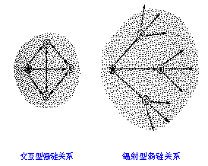
意见领袖：口碑传播过程中影响力的源头
意见领袖一词最初是出现是在1940年美国哥伦比亚大学应用社会研究所的一项关于选民选举的研究。20世纪三四十年代，在传播学关于媒介传播效果的研究中，媒介传播效果的“子弹论”和“皮下注射论”非常流行。这种理论认为，大众传播媒介就像皮下注射器或者子弹一样，对受众具有立竿见影的效果。在当时的战争年代，这种把媒介传播效果做简单化的理解是有其特殊背景的。最明显的例子就是30年代的德国法西斯非常成功的宣传以及美国总统罗斯福为传达其“罗斯福新政”而播出的“炉边谈话”。
1940年，为了调查大众传播媒介对政治活动的影响，哥伦比亚大学应用社会研究所开始了一项大众传播媒介如何影响选民投票的研究。最初，研究者的理论假设是，大众传播媒介在影响选民投票方面将具有非常强大的力量，但问题是：媒介是如何影响选民的？
不过，实际的研究结果却让研究人员非常意外：真正最能够影响选民投票的并不是大众传播媒介，而是人际影响（personal influence）。而且人际影响比媒介影响更频繁，更有效。研究人员还发现，大众传播媒介主要是通过首先影响意见领袖（opinion leader），然后由意见领袖来影响更多的普通人。这就是所谓的“两级流动传播理论（two step flow communication）”。原本是要专心研究大众传播媒介的影响效果，结果却发现人际影响超过传播媒介，因而这个研究发现纯粹是“无心插柳柳成荫”的意外收获。
图2
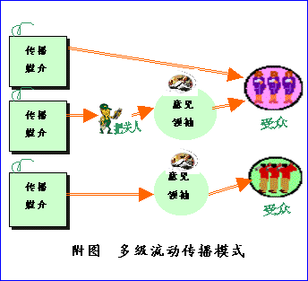
图3
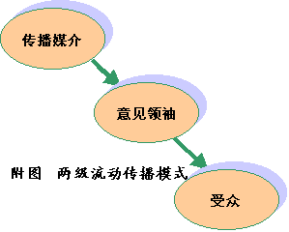
“两级流动传播理论（two step flow communication）”强调的是大众传播渠道与人际传播渠道相互连接的界面。该理论提出来之后，有许多研究者接续着这个话题做了很多相关研究。结果发现，现代社会的传播过程远远不止是“两级流动”，而是涉及到多级流动传播。实际的传播过程比“两级流动传播”过程要复杂得多。因此后来的研究人员把“两级流动传播模式”修正为“多级流动传播模式”。当然，不管现代社会的传播过程有多么复杂，50年代“两级流动传播理论”提出为人们了解口碑传播的过程提供了重要启示：在口碑传播过程中，不可忽视意见领袖在传播过程中的接力棒的作用。
图4
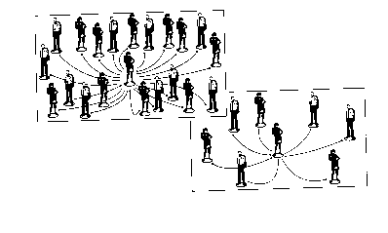
谁是意见领袖？
的确，日常生活中存在意见领袖，卡茨与拉扎斯菲尔德的研究已经发现了这点，生活中我们也能明显地感受到这点。但究竟谁是口碑传播中的意见领袖？这却是长时间困扰了许多人的问题。如果简单一点，我们可以说，意见领袖就能够经常性地影响别人态度与行为的人。从逻辑上说，我们提出一些确定意见领袖的标准并不难，但问题在于，不同的产品，不同的场景，意见领袖的角色往往处在流变之中。比如，如果在组1，A是时装方面的意见领袖；可是，在组2中的A可能就是一个国际时事话题方面的意见跟随者，而B才是组2的意见领袖。
图5
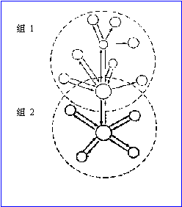
当然，尽管在很多研究者看来，意见领袖就好像是隐形人，难以捉摸。但传播学者数十年的研究积累为我们寻找意见领袖准备了很好的基础。归纳起来，大体上可以把确定意见领袖的标准分为以下几类：习性、地位、教育、信用、个性和创新。
意见领袖的标准:
1.习性相近原则：
物以类聚，人以群分。意见领袖通常与受其影响的人有着相似的价值观和处世态度。但同时，意见领袖又与受其影响的群体在个人兴趣与专业技能上有差异。有研究就发现如果意见领袖与某个群体的比较相似，则意见交换的频率通常更高。
2.社会地位：
就社会地位来说，意见领袖的社会地位通常比其影响群体要略微高一些，但不会高出太多。地位的差异对意见领袖施展其影响力非常重要，因为地位的略微高出会使意见领袖在说服他人的时候更有力量。
3.教育程度的原则：
意见领袖通常是某个领域的专家或准专家，因此意见领袖受教育程度往往高出其影响群体一筹。此外，意见领袖的获取信息的渠道也比其影响群体更多元，更频繁地参加各类自身圈子之外的活动。
4.信用原则：
和专门从事销售或推广的商务人士不同，意见领袖并不代表某个特定公司的利益。正因为如此，意见领袖能够赢得他人的信任。意见领袖通常也花更多的时间来研究产品，而由此增加的产品知识也使得他们获得更多的信任。
5.个性化的原则：
个性化就是人们感受到的自己与别人不同的状态。当然，值得注意的是，意见领袖的个性化程度并不能使之与受其影响的群体相差太大。不管其实际的动机是什么，个性化总是使意见领袖容易赢得别人的注意。因此，意见领袖在自己的群体中通常是比较外向的、自信，而且对他人的批评比较宽容。
6.创新的原则：
意见领袖的创新能力并不表现为他们能够创造新产品或类似的东西，而在于他们能根据自己的经验、常识，以及把握新的消费机会，而比较少受社会上现有的消费习惯影响。因此意见领袖通常都是新产品或服务推向市场初期阶段的最早尝试者。
各个学科和行业对意见领袖理论的应用其实已经有很多的探讨，和意见领袖理论的构建与验证的历史一样，这个理论的应用也是一个不断试错的复杂过程。当然，这已经是另外一篇文章的话题了。
但简而言之，其应用大致有五个策略性的步骤：
一，描述意见领袖；
二，发现意见领袖；
三，培养意见领袖；
四，模拟口碑传播；
五，激发口碑传播。
很显然，这里的五个步骤，每一个都离不开对意见领袖理论的开发与应用。非常值得留意的是，意见领袖理论是从20世纪40年代开始创建的，这之后传播科技的发展日新月异，尤其是电信技术的发展已经彻底改变了人们生活中的媒介环境。口碑传播也因此展现出了一些全新的景观，比如当下网络虚拟社区里，尤其是互联网BBS上的口碑传播。有鉴于此，在思考口碑传播与意见领袖的时候，如果忽略新传播科技对社会变迁的推动，只是在传统的话语体系里面进行讨论，我们已经不再能抓住问题的全部。

